高二数学必修Ⅴ数列教案5
等比数列（一）
一、问题情景：
〖1〗某人年初投资10000元，如果年收益率是5﹪，那麽按照复利计算，5年内各年末的本利和依次为：
试问：与等差数列相比，上面这些数列有何特点？

二、数学构建
等比数列概念
前面我们已经研究了一类特殊的数列—等差数列，今天我们一起研究第二类新的数列——等比数列。
下面我们来看这样几个数列，看其又有何共同特点?
1，2，4，8，16，…，2⁶³;
5，25，125，625，…；
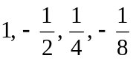，…；
共同特点：从第二项起，第一项与前一项的比都等于同一个常数
数学定义：一般地，如果一个数列从第二项起，每一项与它的前一项的比等于同一个常数，那么这个数列就叫做等比数列.这个常数叫做等比数列的公比；公比通常用字母q表示（q≠0），即：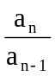=q（q≠0）

1°“从第二项起”与“前一项”之比为常数(q)
｛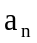｝成等比数列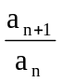=q（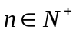,q≠0）
2° 隐含：任一项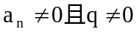
“≠0”是数列｛｝成等比数列的必要非充分条件．
3° q= 1时，{a_{n}}为常数
非0常数列即使等差数列又是等比数列
通项公式1: 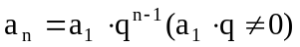
由等比数列的定义，有：
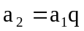；
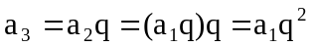；
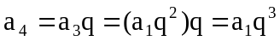；
… … … … … … …
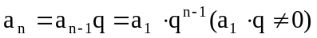
通项公式2: 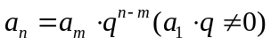

三、等比数列的性质
等差数列回顾：
定义： －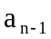=d ，（n≥2，n∈N）
通项公式：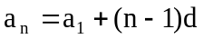 (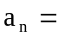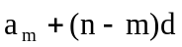或=pn+q (p、q是常数))
公差计算：d=－=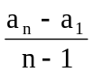=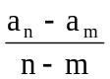。
等差中项：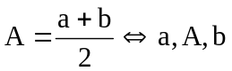成等差数列。
前n项和：
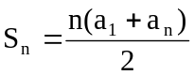；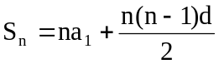；
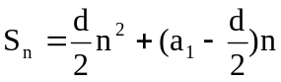，当d≠0，是一个常数项为零的二次式。
基本性质：
m+n=p+q 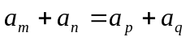 (m, n, p, q ∈N )
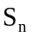是等差数列前n项和，则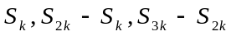 仍成等差数列。

等比数列：
（1）定义：=q（q≠0）
（2）通项公式：
（3）公比： 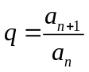 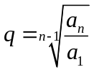 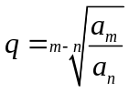
（4）等比中项：如果在a与b中间插入一个数G，使a,G，b成等比数列，那么称这个数G为a与b的等比中项. 即G=±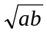（a,b同号）
如果在a与b中间插入一个数G，使a,G，b成等比数列，则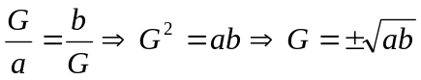，
反之，若G=ab,则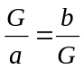，即a,G,b成等比数列
∴a,G,b成等比数列G=ab（a·b≠0）
（5）等比数列的性质：若m+n=p+k，则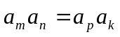
在等比数列中，m+n=p+q，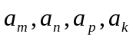有什么关系呢？
由定义得：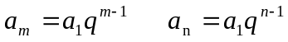 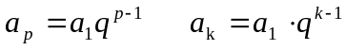
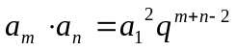 ，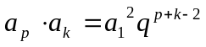
则
（6）判断等比数列的方法：定义法，中项法，通项公式法
（7）等比数列的增减性：
当q>1, >0或0<q<1, <0时, {}是递增数列;
当q>1, <0,或0<q<1, >0时, {}是递减数列;
当q=1时, {}是常数列;当q<0时, {}是摆动数列;
（8）为等比数列，则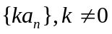也是等比数列，公比为;
（9）、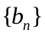为等比数列，则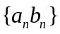、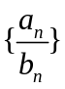也是等比数列，公比为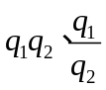；
（10）等比数列中依次每k项的和组成的数列，仍然是等比数列，其公差为q^{k}
（11）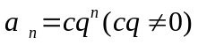⇔数列{}为等比数列

四、基本功练习
（1）等比数列中，若公比为2,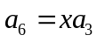,则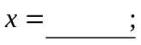
（2）等比数列中，若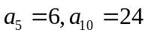,则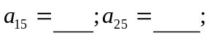
（3）等比数列中，若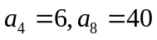，则 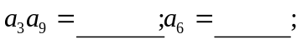
（4）等比数列中，若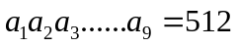,则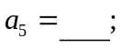
（5）若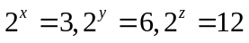,则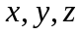成 数列；
（6）正项等比数列中，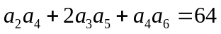，则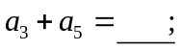
（7）等比数列中，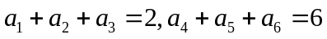，则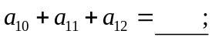
（8）正项等比数列中，公比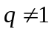,设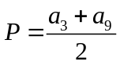,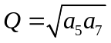，则
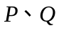的大小关系是 ；
（9）a、b、c成等比数列，x为a、b的等差中项，y为b、c的等差中项，则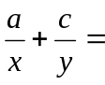 ；
（10）等比数列前10项的和为5，前20项的和为15，则前30项的和为 ；

五、典型例题选讲
【例1】银行一年定期的年利率为r，三年定期的年利率为q，银行为吸收长期资金，鼓励储户存三年定期的存款，那么q的值应略大于
A.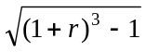 B.［（1+r）³－1］
C.（1+r）³－1 D.r

【例2】公差不为零的等差数列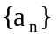的第二、三、六项构成等比数列，求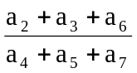的值．

【例3】已知等比数列，若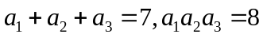，求．

【例4】三个正数成等差数列，它们的和等于15，如果它们分别加上1、3、9，就分别成为等比数列，求此三个数。

【例5】在数列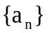中，已知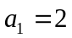，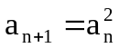，求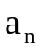.

【例6】已知数列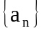满足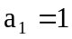，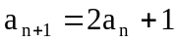，求数列的通项公式。

六、课堂小结

